- 講演論文原稿作成方法について
第32回日本ロボット学会学術講演会用原稿の書き方
○九州太郎(日本ロボット学会) 九州花子((株)(RSJ))

(1)講演会Webサイトについて
講演論文原稿（PDF形式のみ）の投稿はインターネット経由で行います．詳細については，第32回日本ロボット学会学術講演会のWebサイト[2]をご参照ください．
(2)Microsoft Word 2000以降の場合
Webサイト[2]からsample2014.docをダウンロードして講演論文原稿を作成してください．MS WordやOSのバージョンによってはレイアウトが崩れる場合があります．
そういった場合は，適宜sample2014.pdfの書式に合うように講演論文原稿を作成してください．
(3)TeXの場合
platex2eをお使いの方は，sample2e2014.texとrsj2011e.styをダウンロードしてお使いください．なお，TeXでは，sample2014.pdfの書式とは異なる場合がございます．ご了承ください．
(4)その他の場合
sample2014.pdfの書式に合うように講演論文原稿を作成してください．
作成したファイル(dviファイル，Wordファイル等)からPDFファイルを作成してください．このときの画質，セキュリティ設定等については，Webサイト[2]をご参照ください．また，作成された PDFファイルを Adobe社Adobe Readerで開いてご確認ください．確認事項については，Webサイト[2]をご参照ください．
講演論文原稿の投稿の際，手順に従って作成した PDFファイル，講演論文概要，講演概要集用画像ファイルを一緒にアップロードしてください．なお，提出された講演論文原稿は，そのままDVD-ROMに掲載いたします．

- 講演論文原稿書式について
2.1原稿枚数について
講演論文原稿は1ページ以上4ページ以内です．ファイルの容量は3Mバイト（動画を含む場合は，動画を含めて4Mバイトまで），講演概要集用画像ファイルは500Kバイトまでです（図1）．規定ページを越えるものは掲載いたしません．また，容量制限をこえるものは投稿できません．
2.2 和文原稿の場合
2.2.1 原稿の体裁
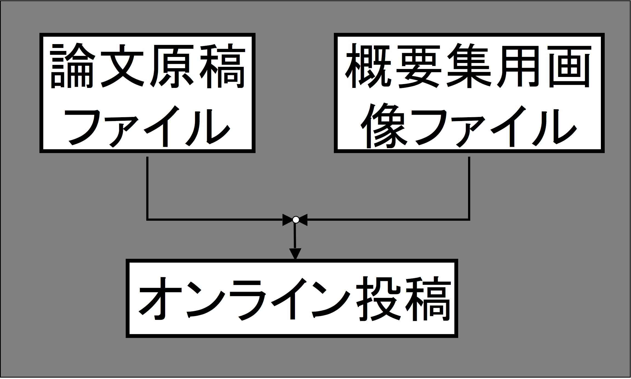
A4版白紙に縦250mm，横170mmの枠内に収まるようにお願いします．主要活字は10ポイント以上をご使用ください．提出された講演論文原稿は，そ図1 講演概要集サンプル画像

のままDVD-ROMに掲載いたします．原稿の書き方が不適当にならないようにご留意ください．詳細については，Webサイト[2]をご参照ください．
2.2.2 図と表について
図・表は，印刷しても問題ない程度の解像度を持ち，かつアップロードの際のファイルサイズ上限を越えない大きさとなるようにご留意ください．
2.2.3 参考文献
文献の引用は本文中に[1]のように書き，参考文献を本文の最後にまとめて書いてください．書式は，日本ロボット学会誌に準拠させてください．
2.3注意点
2011年度より，和文原稿には，英文題目，英文著者名を掲載しないことになりました．図中のキャプションや図名も和文と致します．また，和文，英文原稿ともアブストラクトおよびキーワードの掲載を求めないことにいたしました．また，講演論文原稿は1ページ以上4ページ以内となっております．
2.4英文原稿の場合
英文原稿の執筆要綱は和文原稿のそれに準じます．英文による題目，著者名をご記入下さい．和文による題目，著者名等は不要です．

- 電子入稿の手順と締め切り日時
Webサイト[2]から講演題目・著者名・講演概要などを登録すると同時に，講演論文原稿ファイル（PDF形式）と講演概要集用画像ファイル（JPEG形式）をアップロードして頂きます．提出締め切りは2014年7月4日(金)となっておりますので，締め切り厳守でお願いいたします．詳細については，Webサイト[2]をご参照ください．

参 考 文 献

- 山田太郎, 鈴木一郎:“第100回日本ロボット学会講演会用原稿の書き方”, 日本ロボット学会誌, vol. 99, no. 4, pp.8-12, 2082.
- “第32回日本ロボット学会学術講演会のウェブサイト”, http:/ /rsj2014.rsj-web.org/

